がん患者さんのための妊孕性温存療法に関する説明書
～がん克服後に子供をもつことを考える～

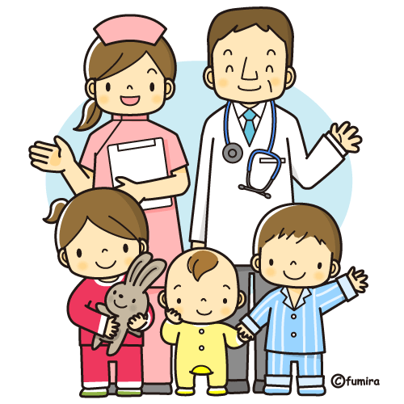
医療の進歩によって、がんを克服できることが多くなってきました。この説明書では、がんを乗り越えて後に子供をもてるようにするにはどのような方法があるのか、がん治療前に知っておきたいことについて説明します。

- 妊孕性とは
「妊孕性」とは、”妊娠のしやすさ“を指します。男女とも、加齢よって妊娠しにくくなります。これを妊孕性が低下する、といいます。男性は緩やかに低下しますが、女性は35歳ころから急激に低下します。
- がん治療による妊孕性への影響
がん治療には、手術、抗がん剤治療（化学療法）、放射線治療、造血幹細胞移植などがあります。治療により将来、子供をもつことができなくなる可能性があります。これを「妊孕性の消失」といいます。
- 妊孕性温存療法について知る
がん治療によって妊孕性に影響が予想される場合に、事前に卵子や精子、卵巣を凍結保存しておくことを「妊孕性温存療法」といいます。あなたが受ける予定のがん治療が、妊孕性に影響するのか、がん克服後に子供をもてるようにはどのような妊孕性温存療法が適切なのか、相談することが大切です。
- 「がんと生殖医療カウンセリング」へご紹介します。
琉球大学病院の産婦人科では、妊孕性温存療法についての専門外来を開設しています。あなたが受ける予定のがん治療が、妊孕性に影響するのか、がん克服後に子供をもてるようにはどのような妊孕性温存療法が適切なのか、がん治療の主治医と連携をとりながら検討していきます。
- 納得した治療をうけるために
がん告知と同時に抗がん剤治療や放射線治療、あるいは手術などの治療を目前にし、頭の中が真っ白になり、将来こどもをもつことなど考える余裕はないかもしれません。しかしながら、がんは克服できる治癒する時代となり、がん克服後に子供をもつことも可能となってきました。がん治療前に妊孕性温存療法について知っていただき、そのことを知った上で、ご自分の判断で納得した治療をうけていただきたいと思います。
年 月 日
病院 科
説明者 印
同席者 印

